NIVEAU 0 : GEOMETRIE PLANE

1 / Composition de la ligne
La ligne peut être droite ou courbe.

1/1 Bases élémentaires :
0/1/1 Division d’une droite par une perpendiculaire abaissé
0/1/2 Élever une droite perpendiculaire d’un point sur une droite
0/1/3 Élever une perpendiculaire à un point extérieur à une droite
0/1/4 Élever la perpendiculaire à extrémité d’une ligne
0/1/5 Diviser symétriquement une courbe par une droite
0/1/6 Diviser un angle en deux parties égales
0/1/7 Diviser un angle droit en trois parties égales
0/1/8 Faire une parallèle à un point extérieur à une droite (2 méthodes)
0/1/9 Division d’un plein cintre ou d’une portion de courbe cylindrique en un nombre quelconque de parties égales
0/1/10 Diviser une ligne en parties égales et proportionnelles

1/2 Bases structurelles :
0/2/1 Plein cintre
0/2/2 Spirale
0/2/3 Arc surbaissé
0/2/4 Arc brisés équilatéral
0/2/5 Arc brisé en tiers-point
0/2/6 Arc brisé en quinte-point
0/2/7 Arc en accolade
0/2/8 Arc en lancette en tiers-point
0/2/9 Arc en lancette en quinte-point
0/2/10 Arc rampant
0/2/11 Arc déprimé
0/2/12 Arc en accolade
0/2/13 Arc en anses de panier à trois et cinq centres

2/ Composition des surfaces
Une surface est composé d’une ou plusieurs lignes. Une surface est dite plane, si la ou les lignes peut y être appliqué dans tout les sens sur le même plan.
Il existe 3 catégories, les surfaces :
- rectilignes : ayants plusieurs angles et plusieurs côtés. (triangle/quadrilatère)
- curvilignes : ligne(s) courbe(s)
- mixtilignes : formés de droite(s) et de courbe(s) ;

Planche dessin en haute résolution pour que les jeunes puisse l’imprimer et l’afficher. Le but étant qu’il ne dessine pas toute les surfaces mais qu’il puisse se servir de cette planche comme papier peint. De se fait ils font le liens directe… tout le monde se souviens du vieux papier peint de chez ses grands parents.

3/ Polygones réguliers
On nomme polygone une surface plane fermé par des droite . Ainsi les triangles et les quadrilatère son des polygones de trois et de quatre côté : Triangle (3) , Carré (4)

3/1 Pentagone (5)
3/2 Hexagone (6)
3/3 Heptagone (7)
3/4 Octogone (8)
3/5 Ennéagone (9)
3/6 Décagone (10)
3/7 Hendécagone (11)
3/8 Dodécagone (12)

4/ Tracé elliptique
L’ellipse est une courbe qui résulte d’un plan coupant obliquement un cône ou un cylindre. Elle se compose de deux diamètres perpendiculaire que l’on nomme axes : l’un plus étendu que l’on appelle grand axe et l’autre plus restreint que l’on appelle petit axe. Cette courbe possède aussi deux foyers situé sur le grand axe et les rayons qui en résulte produisent l’ellipse.

4/1 Construire une ellipse dont les axes sont déterminés, en se servant des deux foyers pour obtenir les points de la courbe.
4/2 Méthode du jardiniers
4/3 Méthode avec une règle
4/4 Méthode parallélogramme ou orthonormé
4/5 Méthode par deux cercles inégaux mais concentrique
4/6 Tangente à l’ellipse
4/7 Courbe analogue (Ovoïde)
4/8 Ovale

CHAPITRE B : LES VOLUMES

On appelle volume une mesure de la portion de l’espace occupée par un solide.

1 Circulations des génératrices par rapport à un volume donné.

1/1 Cube
1/2 Cylindre
1/3 Cône
1/4 Sphère

2 Développer les surfaces

2/1 Cube
2/2 Cylindre
2/3 Cône
2/4 Sphère

3 Dessiner la vue en plan de la projection et la vraie grandeur de la section

3/1 Cube
3/2 Cylindre
3/3 Cône
3/4 Sphère

4 Développer les sections.

4/1 Cube
4/2 Cylindre
4/3 Cône
4/4 Sphère

5 Perspectives
La perspective est une technique picturale destinée à représenter les trois dimensions d'un objet par une image sur une surface plane.

Trois catégories : (pouvant servir dans notre métiers)

5/1 Perspective cavalière :

Datant de l'époque médiévale, elle est la plus ancienne de toutes les perspectives et la plus facile à mettre en œuvre. Avec un angle de fuite à 30, 45 ou 60° et des fuyantes en demi-grandeur (la longueur est divisé par 2), c'est la projection oblique qui donne le meilleur effet de perspective. La face de départ est à l’échelle 1. Afin de simplifier les tracés, il faut placer les faces les plus complexes de l'objet (formes cylindriques...) parallèles au plan de projection (dessin en vraie grandeur plus facile, pas de déformation, pas d'ellipses...).
Si le tracé des ellipses est inévitable, plusieurs méthodes sont utilisables : construction point par point (quadrillage... ), trace-ellipses..
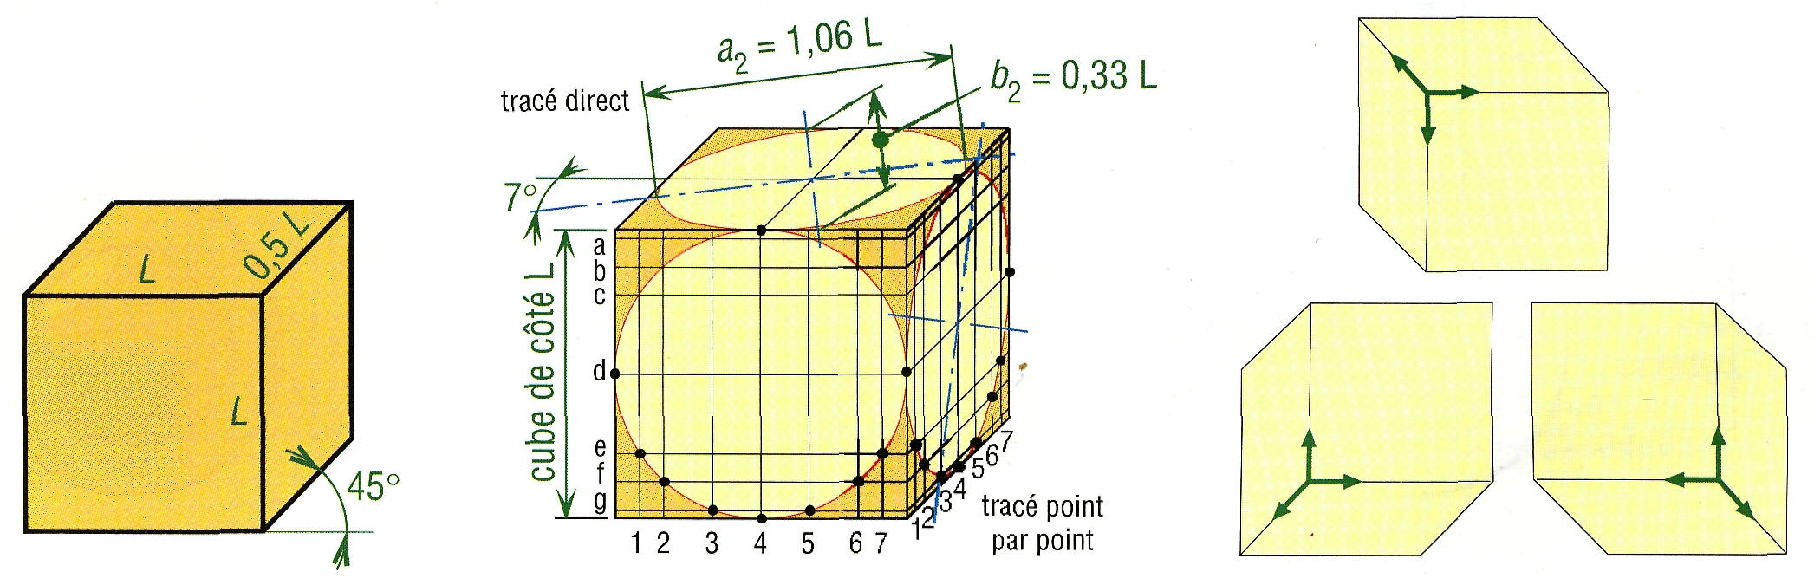
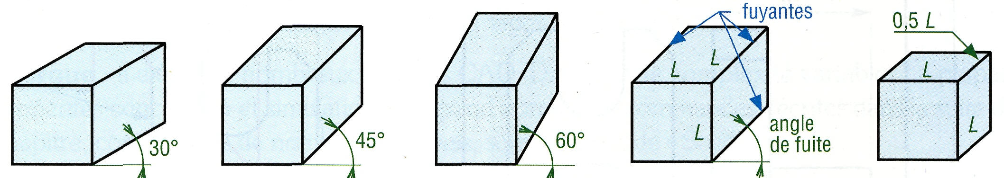

5/2 Perspective isométrique :

De nombreux logiciels CAO/DAO possèdent des commandes spécifiques à ce type de perspectives.
Conséquence de la projection, toutes les dimensions parallèles aux axes isométriques [Ox, Oy, Oz] sont multipliées par 0,82 en général (~ 80% de la dimension initiale L). En pratique trois échelles [0,82 ; 0,58 ; 1] sont nécessaires pour exécuter tous les tracés.
Les axes isométriques sont à 120° les uns des autres. L'orientation de départ devra être choisie au mieux pour décrire l'objet dans sa position naturelle. Pour certains objets de grande longueur, l'un des axes peut être choisi horizontal.
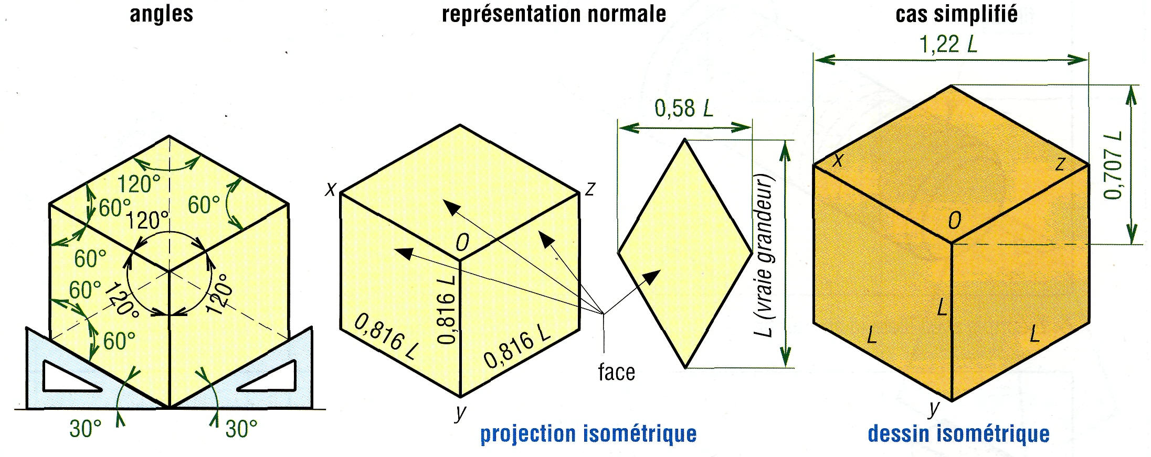
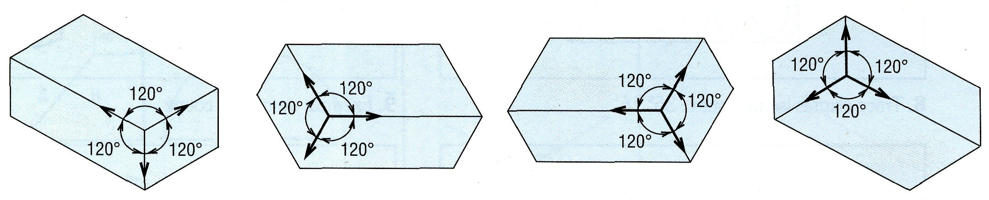

5/3 Perspective en point de fuite :

Cette perspective est un peu comme la perspective cavalière sauf qu’au lieu de tracer uniquement des parallèles sur toutes les faces, on suggérera la profondeur par des obliques qui suivront un ou plusieurs point de fuite. Il y a uniquement les lignes de côtés de l’objet qui convergent vers un point.

